Pressemitteilung
April 2022
eyrise® auf der ARCHITECT@WORK, München:
Dynamisches Flüssigkristallglas für Fassaden und Innenräume live erleben
Als eines von fast 200 innovativen Unternehmen zeigt eyrise B. V. (www.eyrise.com) auf der ARCHITECT@WORK (27. und 28. April, München), wie die Ausstattung von Gebäuden mit eyrise® dynamischem Flüssigkristallglas zur Einsparung von Ressourcen sowie zur Steigerung des Wohlbefindens ihrer Nutzer beitragen kann. Auf den beiden Ständen 21 und 23 in Halle A1 werden Architekten dabei live die auf Knopfdruck abrufbare, abschattenden beziehungsweise privatisierende Funktion dieser Gläser erleben. Anhand ausgewählter Projekte werden sie erfahren, wie der Einsatz von eyrise® in Fassaden und Innenräumen helfen kann, Architektur und Umwelt in Einklang zu bringen, dem Klimawandel Rechnung zu tragen und die Nutzung an sich ändernde Bedürfnisse anzupassen.
- eyrise® s350 Sonnenschutzglas ist eine dynamische Beschattungslösung für Fassaden, die sich positiv auf die Bewertung bei Green-Building-Zertifizierungen auswirkt. Sie ermöglicht eine Verschattung innerhalb eines Wimpernschlags. Dabei lässt sie Licht in seiner natürlichen Farbe nahezu ungehindert passieren und fördert dadurch das Wohlbefinden. Im transparenten Zustand sieht sie wie herkömmliches Glas aus und ist in verschiedene Geometrien und Größen verfügbar. Auf Wunsch lässt sich die standardmäßig graue Flüssigkristallmischung auch in kundenspezifischen Einstellungen einfärben. Als auf Knopfdruck abrufbarer Sofort-Sonnenschutz trägt eyrise® s350 insbesondere bei wechselnden Wetterbedingungen zur Senkung des Energiebedarfs bei, indem es den Einsatz von Klimaanlagen und elektrischem Strom einschränkt. Es passt in Standard-Fensterrahmen und setzt nutzbaren Raum frei, der sonst für herkömmliche Sonnenschutzvorrichtungen verwendet würde. Über die die übliche Glasreinigung hinaus entsteht kein zusätzlicher Zeit- und Kostenaufwand für die Wartung, da es ohne weitere mechanische Teile auskommt.
- eyrise® i350 Sichtschutzglas ermöglicht in Sekundenschnelle die Schaffung privater Räume und Flächen, im privaten ebenso wie im öffentlichen Umfeld sowie am Arbeitsplatz. Es lässt sich per Schalter, Fernbedienung, mobilem Gerät oder Gebäudemanagementsystem (BMS) steuern und zeichnet sich durch seine Transparenz in alle Richtungen aus – auch in der Schrägansicht, wo andere Technologien dramatische Einbußen verzeichnen. Als Trennwände eingesetzt, entstehen von Tageslicht durchflutete Arbeitsbereiche, die die Kreativität, Produktivität und das Wohlbefinden fördern, oder vertrauliche Räume für Teams, Kunden, Patienten und Besucher, die von Dritten nicht eingesehen werden können. Wartungsarm und leicht zu reinigen, lassen sich auch anspruchsvolle Hygienestandards erfüllen.
Gesundheitsrelevante, nachhaltige und ökologische Werkstoffe sind ein zentrales Thema der diesjährigen Münchner Veranstaltung. Sie berücksichtigt dabei auch deren Kreislaufprozesse von der Entwicklung bis zur Wiederverwertung sowie deren Einfluss auf Mensch und Umwelt. Dazu Céline Glipa, CEO von eyrise: „Dynamische eyrise® Flüssigkristallgläser gehören zu den Innovationen für die Architektur, die sich perfekt in diese Thematik einfügen. Sie sind durch eine Umweltproduktdeklaration (EPD) zertifiziert und tragen das CE-Zeichen. Sie werden vollständig in Europa hergestellt, und die Produktionsstätte in Veldhoven nutzt nachhaltige Energie, was sowohl eine verkürzte Lieferkette für Kunden in der gleichen geografischen Region als auch einen reduzierten ökologischen Fußabdruck bei den Materialien ermöglicht.“
Über eyrise®
eyrise B.V. ist ein verbundenes Unternehmen der Merck KGaA, Darmstadt.
eyrise® Sonnenschutzgläser verwenden die von Merck entwickelte fortschrittliche licrivision® Flüssigkristalltechnologie. Sie ermöglichen intelligente, transparente Fenster, die sich zum sofortigen Schutz vor Sonneneinstrahlung abdunkeln lassen, ohne das natürliche Tageslicht zu beeinträchtigen. So bieten die Fenster Lightwellness – visuellen Komfort, Wärmeregulation und Farbneutralität – auf Knopfdruck und tragen zugleich dazu bei, den Energieverbrauch zu senken.
Architekten und Gebäudedesigner auf der ganzen Welt verwenden eyrise®, um maßgeschneiderte Glasstrukturen und Fassaden in einer großen Vielfalt von Formen, Größen und Farben zu schaffen. Aktuelle Projekte umfassen den Hauptsitz der British Academy of Film and Television Arts (BAFTA) in London/GB, die Orkla City in Oslo/Norwegen, das Konferenzzentrum von Merck in Darmstadt und die vom Pionier der modernen Architektur, Oscar Niemeyer, entworfene Techne Sphere in Leipzig.
Merck, Licrivision and Eyrise sind eingetragene Warenzeichen der Merck KGaA, Darmstadt/Deutschland, oder einer ihrer Konzerngesellschaften.
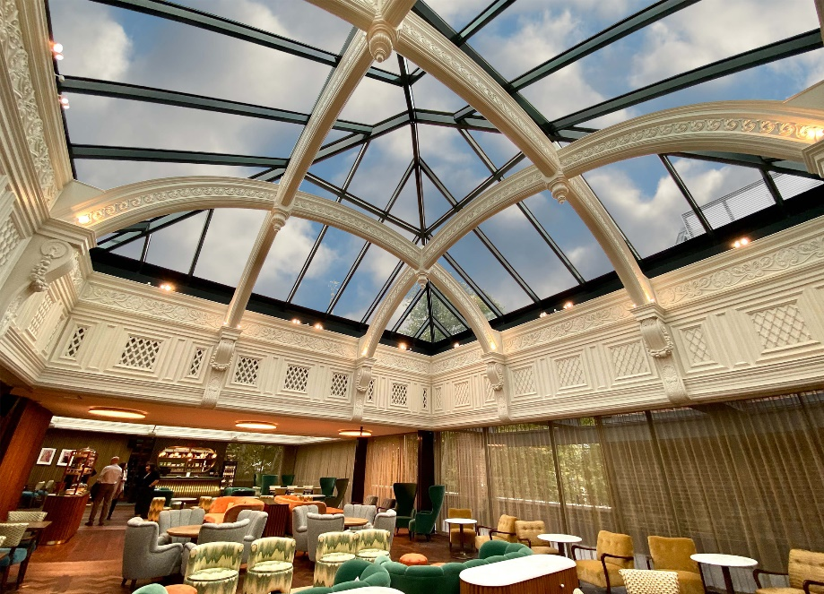
Bei der Sanierung des Hauptsitzes der British Academy of Film and Television Arts (BAFTA) wurden die freigelegten viktorianischen Lichtkuppeln angehoben und mit einer Sonnenschutzverglasung aus eyrise® Flüssigkristallfenstern versehen. Diese lassen natürliches Tageslicht ins Innere und verdunkeln sich bei Bedarf in Sekundenschnelle. Bild: BAFTA & eyrise

Weitere Informationen und Belegexemplare:
Barbara Welsch
Konsens PR GmbH & Co. KG
Im Kühlen Grund 10
D-64823 Groß-Umstadt
+49 (0)60 78/93 63 14
mail@konsens.de

